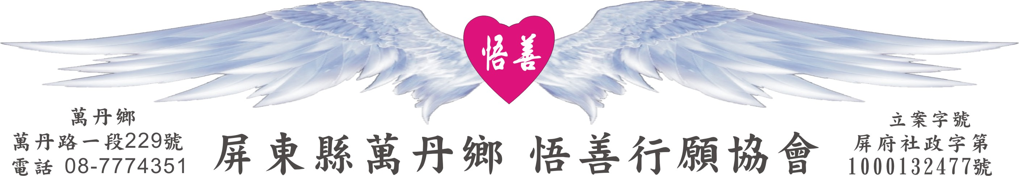
網址：www.53wings.tw 行 願 週 報 2012.08.19
小故事 大啟示

善念．如願

1990年5月26日早上6:10，型號BAC-1-1的英航5390班機和往常一樣，從伯明罕機場準時起飛，它的目的地是西班牙馬拉加機場。機長是擁有21年飛行經驗的西蒙，副駕駛員則是剛來的阿拉史泰爾，除此之外，飛機上還有一名座艙長和3名空姐，和84名乘客。

飛機起飛13分鐘後，機長西蒙將飛機調到自動駕駛狀態，然後起身想去弄杯飲料，就在他剛站起來的那一剎那，“碰”的一聲，西蒙左側的一塊擋風玻璃猛地被炸開了！之後，艙外巨大的氣壓差一點將西蒙吸出了機艙外。萬幸的是，西蒙本能地用一隻腳死死地勾住了駕駛室裡的一把椅子，然後又被隨即趕來的座艙長和兩名空姐拽住，這才沒有被完全甩出去。擋風玻璃一碎，艙外冰冷刺骨的狂風便朝艙內灌，飛機內的3個警報器都不停地響，並且和空管中心失去了聯繫。80多名乘客頓時驚慌失措，亂成一團。飛機開始快速朝下降落。

作為副駕駛，阿拉史泰爾靠著直覺和以前的經驗將飛機又拉升起來。但危險卻遠沒有就此結束，由於艙內的氣壓失衡，艙內供乘客呼吸的氧氣至多只能維持30分鐘，之後，所有的人都將會因為缺氧而開始陷入昏迷，最終窒息而死。但是，機長西蒙還在機艙外，也就是說，如要堵住進風口，就必須要丟掉西蒙。看著趴在零下20℃機艙外，已經被凍成毫無生息，彷彿是睡著了的機長，座艙長和空姐陷入了極大的痛苦中—他們實在不忍心放手，都希望奇蹟能發生。

按照英航的規定，飛機在空中遭遇事故時，機組人員有義務犧牲一切來確保乘客的安全，除非乘客不要他們那樣做。因此，丟不丟下機長，只有問問乘客了。座艙長走到客艙內，對乘客說，我們遭遇到了點麻煩，生死不明的機長被吊在寒冷的機艙外，丟不丟下他事關我們的生死，請大家考慮後表決，贊同丟掉機長的人請舉手，舉手的人若超過半數，我們就將丟下機長。

座艙長說完後，慌亂的場面一下子安靜了下來，幾秒後，有人迅速而果斷地開始舉手，5個，10個，20個…看到這狀態，她努力地控制著自己悲傷的情緒，不讓眼淚流下。當她快要數到過半數的42個時，突然，有一個一直舉著手的人，把手慢慢放了下來，緊接著，又有一個人把手放了下來，接下來是第三個…最終的結果是，舉手的人竟然為零！

看著這突然的轉變，座艙長的眼淚嘩地一下衝了出來。接下來更傳來好消息，副駕駛阿拉史泰爾終於和空管中心取得了聯繫，依靠他們的指揮和引領，在發生事故後的22分鐘，飛機成功降落在6公里之外的英國南安普頓機場！機長西蒙也被隨即趕來的救護車接走。

讓人不敢相信的是，受到巨大撞擊且在極寒中被冰凍了20多分鐘的機長西蒙，居然在醫院裡被救活了過來，而且3個月後重新回到了工作崗位上。更讓人震驚的是，多虧當時沒有丟下機長，因為一旦機長被丟下，他百分百會被捲入機翼上的引擎裡，結果只能是機毀人亡，誰也救不了！84名乘客改變表決結果，既拯救了機長，也在冥冥之中拯救了他們自己。

心存善念，除了可讓自己內心充滿善的喜悅，更能讓別人因您而改變。 未生之善，令生起，已生之善，令增長；冥冥之中，人們的善念，都能獲得不可思議的結果。念．如．願

會 務 報 報：

- 本週新增會員：蕭淑貞 歡迎加入行願羽翼。

- 八月十六日，23人，我們在順心安養院圓滿的完成第二次老人關懷服務。執行長用17張照片將此行做了報告，進入我們的網站，就能欣賞。http://www.53wings.tw/

三、8/22下五兩點50分，將舉辦--七夕傳情--順心安養院關懷活動，開始報名。人數超過32人就坐遊覽車

娑婆世界．人間有情。不入紅塵修大道，清靜無為亦枉然。
覺．有情；正如我們從行善中去體悟。人們忘記的，我們會銘記；人們視而不見的，我們會珍而惜之。找回每個人原有的赤子之心，以善、以愛，將人類的本性，還諸天地。

七娘嬤生，每個女人都該是香香、美美的。七夕的前一日，我們準備了一首臺語歌【心肝寶貝】，要唱給安養院的阿公阿嬤聽。更準備了一段【臺灣人．人情味】的臺語文要朗誦給老人家聆賞。如果天晴，還會有跆拳隊的精彩表演。這次活動也是今年暑期行願自強營的謝幕之作，敬請各位撥空參加，錯過這次就要等到寒假了。

